今天学习的内容

程涛:taonetwork2018 微信

1：第四阶段课程介绍

(1)vue 移动端组件库和项目(学子商城)

element 团队 mintui 6 day

(2)html5新特性 7day

视频处理功能

网页绘制功能

(3)微信公众平台-小程序(云开发) 6day

(4)混编

(web/android/ios/小程序/支付宝/今日头条/..) 1day

2: vue ui 组件库

vue 前端开发框架，刚开时针对象PC用户，移动端

用户数量非常庞大,饿了么

(MinitUI移动端组件库/ElementUI pc端组件库)

,滴滴团队,MUI......

为什么使用组件库开发项目:原因 提高开发效率

问题:开发轮播图/底部导航条....

2.1:补充知识点:pc端项目与移动端项目

(1)屏幕宽度

pc端: w>992px

移动端:w<992px

(2)操作方法

pc端:键盘,鼠标

移动:手指

(3)事件类型

pc端:click/keyup/keydown/

移动端:touchstrat/touchmove/touchend/...

2.3:mintui组件的使用方法

下载安装二种方法

(1)方式一:(学习)

mint-ui官方网站下载 css/js/fonts 文件加载html中

<http://mint-ui.github.io/#!/zh-cn>

(2)方式二:(项目 vue cli 脚手架)

-准备脚手架

-脚手架根目录下载

-npm i mint-ui -S

#npm 第三方模块管理工具

#i install 安装参数简写

#mint-ui 组件库名

#-S -save-dev 保存并开发将mint-ui添加配置文件

#验证:node_modules/mint-ui/lib/...

-启动项目

npm run serve

#解决问题:开发web项目时是否一定需要脚手架

(1)使用脚手架开发项目企业必备项目

原因:现在web项目第三方库/资源太多

单页面项目

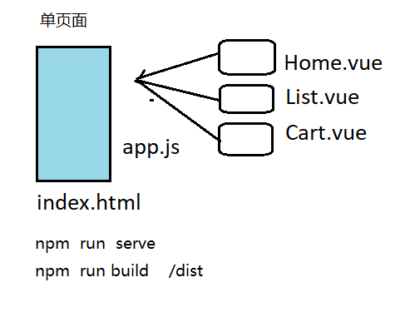

2.4:mintui组件的使用方法--在项目中引入mintui

(1)引入方式:按需引入

(2)引入方式:完整引入(正确) main.js

import MintUI from "mint-ui" #完整引入组件库(组件)

#MintUI组件对象名称

#mint-ui库名称

import "mint-ui/lib/style.css" #单独引入样式文件

(3)将MintUI注册给Vue实例

Vue.use(MintUI)

解决脚手架问题:

(1)启动指令

npm run dev //dev 启动指令可能修改

npm run serve //serve 启动指令可能修改

脚手架:package.json

(2)启动位置

当你执行启动脚手架，当前目录存在package.json

vue_app_00> npm run serve

脚手架启动成功后，打开浏览器访问项目

http://127.0.0.1:8080/#/

2.5:mintui组件的使用方法--第一个组件Toast

目标:显示一个短消息提示框

作用:删除成功,登录成功,用户名有误...

替换pc

基本语法: this.$toast({message:"提示文字"})

参数:

message:提示消息

postion:位置 top,bottom,middle

duration:持续时间(单位毫秒) 默认 3000

iconClass:图标类名

2.6:mintui组件的使用方法--创建自定义组件

(1)创建空组件

src/components/exam/Exam01.vue

(2)为空组件指定访问路径

src/router.js 指定自定义组件访问路径 '/Exam01'

(3)在浏览器地址栏中访问

http://127.0.0.1:8080/#/Exam01

(4)添加第三方mint-ui组件库中第一个组件toast

2.7提示框图标出现问题

原因:默认提示框图标外观差,不能满足项目要求

解决方案:使专业图标库下载

https://www.iconfont.cn/

#如果在项目使用图标下载纯色图标

#下载文件download.zip 图标字体

在脚手架添加字体图标

(1)在src下创建目录 font 将下载所有内容保存在处

(2)main.js 引入字体图标css文件

import "./font/iconfont.css"

(3)this.$toast({

iconClass:"iconfont icon-home"

});

#修改图标大小

#修改图标颜色

#直接src/font/iconfont.css

.iconfont{

font-size:26px;

color:#e4393c;

}

2.8 mint-ui组件库:交互提示框

交互提示框显示内容重要级别高于短消息

示例:是否删除

简写:this.$messagebox("标题","内容")

标准:this.$messagebox({})

title: 标题

message: 内容

showConfirmButton 是否显示确认按钮

showCancelButton 是否显示取消按钮

简写:

this.$messagebox("标题","内容");

(1)提示

this.$messagebox.alert("确认").then(action=>{})

then回调函数

action结果

(2)交互

this.$messagebox.confirm("是否删除指定内容")

.then(action=>{}) 确认回调函数

.catch(err=>{}) 取消回调函数

(3)输入

this.$messagebox.prompt("请输入年龄")

.then((value,action)=>{

})

value 用户输入年龄

action 确认

2.9 mint-ui组件库:输入框

<mt-field label="用户名" placehodler="占位符"

v-model="uname" type="text"></mt-field>

label 标签

placehodler 占位符

attr 原生属性

示例:

(1)创建空组件 src/components/exam/Exam02.vue

(2)为空组件指定访问路径 /Exam02

(3)访问 http://127.0.0.1:8080/#/Exam02

(4)添加mint-ui输入框

练习:表单验证

1:为表单添加密码输入框

2:为表单添加年龄输入框

3:为表单添加按钮 注册

4:用户点击注册按钮完成表单验证

用户名 3~8 字母数字 密码验证规则相同

年龄 2 数字

如果用户输入内容有误:明确提示

作业1:完成mint-ui组件验证表单任务

完成 9~15步任务